**PANDUAN SUMMARY OF BANK**

* **Langkah-Langkah Setting Email**

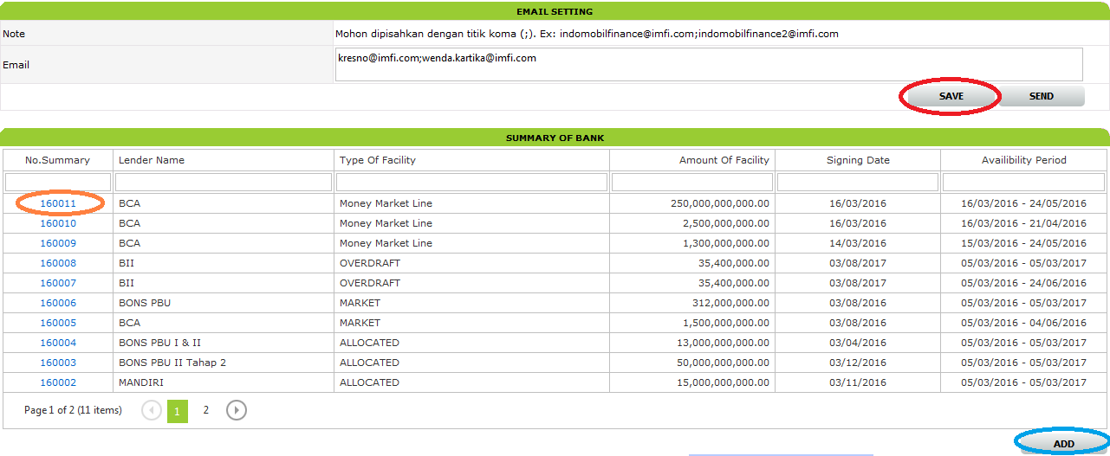

**Gambar 1. Tampilan Email Setting dan Browse**

Input alamat email yang ingin mendapatkan notifikasi untuk *Availability Period, Agreement Period & Provisi*on pada kolom isian email lalu tekan tombol Save (yang dilingkari warna **merah**) untuk menyimpan email tersebut. Jika alamat email yang ingin disimpan lebih dari satu maka dipisahkan dengan tanda titik koma (;).

Contoh : [kresno@imfi.com;wenda.kartika@imfi.com](mailto:kresno@imfi.com;wenda.kartika@imfi.com)

Pada kolom isian email terdapat validasi, jika email yang diinput dipisahkan dengan tanda koma (,) maka email tidak akan disimpan.

Pada Bagian Bawah *Setting Email* terdapat tabel *Summary of Bank* yang berisi data-data *Summary of Bank* yang sudah pernah diinput. Jika ingin melakukan perubahan pada data tersebut maka pilih No.Summary yang ingin diubah (yang dilingkari dengan warna **orange**). Tekan tombol ADD jika ingin menambahkan data baru (yang dilingkari dengan warna **biru**).

* **Langkah-Langkah Tes Kirim Email**



**Gambar 2. Tampilan Email Setting**

Untuk mengecek apakah alamat email yang sudah disimpan sebelumnya dapat menerima notifikasi atau tidak maka disediakan tombol SEND (yang dilingkari warna **merah**).

Jika tombol SEND ditekan maka notifikasi untuk *Availability Period, Agreement Period & Provision* akan dikirimkan ke alamat email yang sudah disimpan sebelumnya.

Notifikasi untuk *Provision* akan dikirimkan pada H-3 dan pada hari H. Notifikasi untuk *Availability Period & Agreement Period* akan dikirimkan H-2 Bulan sebelum tanggal jatuh tempo.

* **Langkah-Langkah Input Summary of Bank**

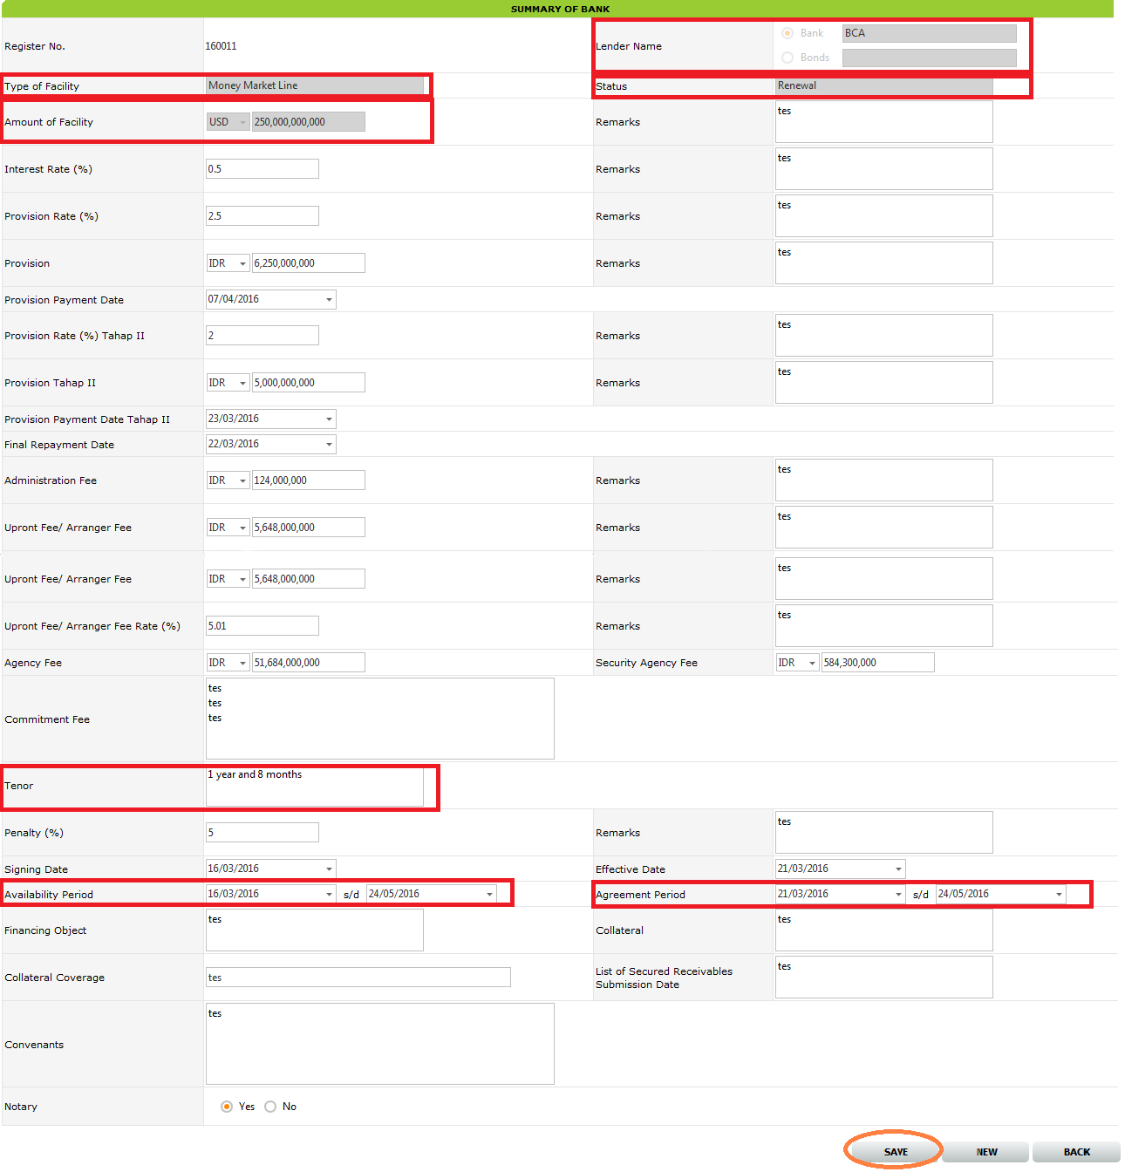

**Gambar 3. Tampilan Inputan *Summary of Bank***

Kolom isian yang wajib diisi adalah : *Lender Name, Type of Facility,* Status, *Amount of Facility,* Tenor, *Availability Period,* dan *Agreement Period* (yang dikotaki warna **merah**).

Tekan tombol Save (yang dilingkari warna **orange**) untuk menyimpan data. Setelah data di save maka akan tampil Tabel Attachment spertim pada **Gambar 4. Tampilan *Attachment*** .

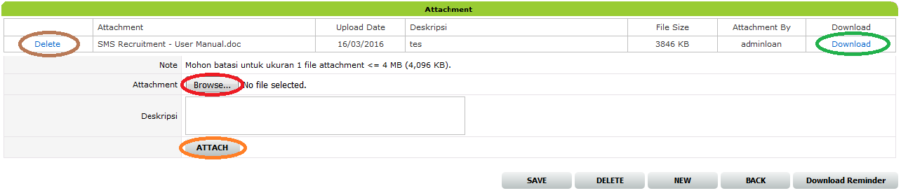

**Gambar 4. Tampilan *Attachment***

Tekan Tombol Browse (yang dilingkari warna **merah**) untuk mencari *file* yang ingin di *attach* lalu isi kolom deskripsi dengan deskripsi dari *file* yang akan di*attach* lalu tekan tombol ATTACH (yang dilingkari dengan warna **orange**).

Untuk menghapus *file* yang sudah di *attach* maka tekan link Delete pada *file* yang ingin dihapus(yang dilingkari **coklat**). Tekan *link* Download (yang dilingkari warna **hijau**) untuk *mendownload file* yang sudah di *attach*.

Tombol DELETE digunakan untuk menghapus data *inputan Summary of Bank* beserta *Attachment* nya.

Tombol SAVE digunakan untuk meng*update* data isian pada *Summary of Bank* pada **Gambar 3. Tampilan Inputan *Summary of Bank*** .

Tombol DOWNLOAD REMINDER digunakan untuk mendownload *reminder* dari outlook.